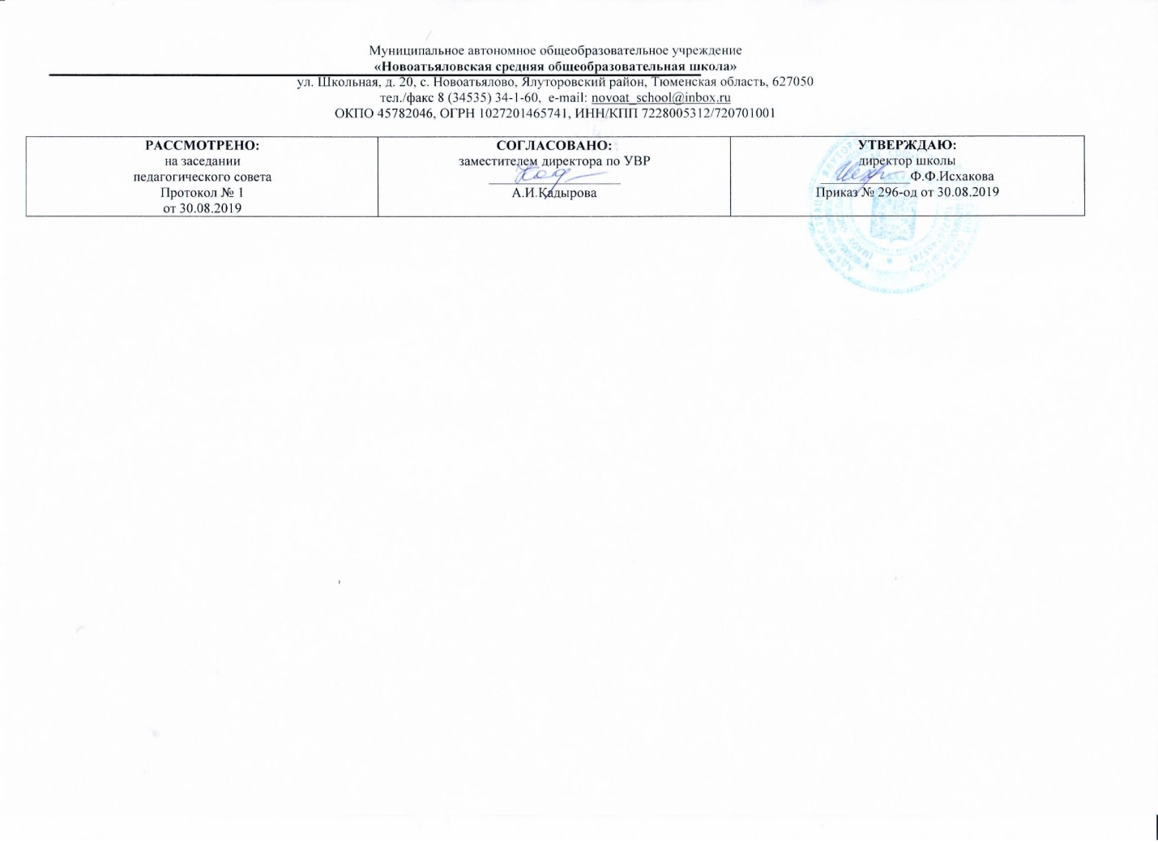

**Рабочая программ**

по учебному предмету

Информатика

на 2019-2020учебный год

11 класс

(среднее (полное )общее образование)

Составитель РП

Нурмухаметова Гульнара Хабибулловна., учитель информатики и математики, первая категория

2019

**ТРЕБОВАНИЯ К УРОВНЮ ПОДГОТОВКИ УЧАЩИХСЯ**

В результате изучения информатики на базовом уровне ученик должен:

**знать/понимать:**

* основные технологии создания, редактирования, оформления, сохранения, передачи информационных объектов различного типа с помощью современных программных средств информационных и коммуникационных технологий;
* назначение и виды информационных моделей, описывающих реальные объекты и процессы;
* назначение и функции операционных систем;

**уметь:**

* оперировать различными видами информационных объектов, в том числе с помощью компьютера, соотносить полученные результаты с реальными объектами;
* распознавать и описывать информационные процессы в социальных, биологических и технических системах;
* использовать готовые информационные модели, оценивать их соответствие реальному объекту и целям моделирования;
* оценивать достоверность информации, сопоставляя различные источники;
* иллюстрировать учебные работы с использованием средств информационных технологий;
* создавать информационные объекты сложной структуры, в том числе гипертекстовые документы;
* просматривать, создавать, редактировать, сохранять записи в базах данных, получать необходимую информацию по запросу пользователя;
* наглядно представлять числовые показатели и динамику их изменения с помощью программ деловой графики;
* соблюдать правила техники безопасности и гигиенические рекомендации при использовании средств ИКТ;
* использовать приобретенные знания и умения в практической деятельности и повседневной жизни для: эффективного применения информационных образовательных ресурсов в учебной деятельности, в том числе самообразовании;
* ориентации в информационном пространстве, работы с распространенными автоматизированными информационными системами;
* автоматизации коммуникационной деятельности;
* соблюдения этических и правовых норм при работе с информацией;
* эффективной организации индивидуального информационного пространства;

понимания взаимосвязи учебного предмета с особенностями профессий и профессиональной деятельности, в основе которых лежат знания

**ОСНОВНОЕ СОДЕРЖАНИЕ УЧЕБНОГО ПРЕДМЕТА «Информатика »**

**Обязательный минимум содержания:**

* Базовые понятия информатики и информационных технологий.
* Информация и информационные процессы.
* Системы, образованные взаимодействующими элементами, состояния элементов, обмен информацией между элементами, сигналы.
* Классификация информационных процессов. Выбор способа представления информации в соответствии с поставленной задачей.
* Универсальность дискретного (цифрового) представления информации.
* Двоичное представление информации.
* Поиск и систематизация информации. Хранение информации; выбор способа хранения информации. Передача информации в социальных, биологических и технических системах. Преобразование информации на основе формальных правил.
* Алгоритмизация как необходимое условие его автоматизации. Особенности запоминания, обработки и передачи информации человеком. Организация личной информационной среды.
* Защита информации. Использование основных методов информатики и средств ИКТ при анализе процессов в обществе, природе и технике. Информационные
* модели и системы. Информационные (нематериальные) модели. Использование информационных моделей в учебной и познавательной деятельности. Назначение и
* виды информационных моделей. Формализация задач из различных предметных областей. Структурирование данных. Построение информационной модели для
* решения поставленной задачи. Оценка адекватности модели объекту и целям моделирования (на примерах задач различных предметных областей).
* Компьютер как средство автоматизации информационных процессов Аппаратное и программное обеспечение компьютера. Архитектуры современных компьютеров. Многообразие операционных систем. Выбор конфигурации компьютера в зависимости от решаемой задачи. Программные средства создания информационных объектов, организация личного информационного пространства, защиты информации. Программные и аппаратные средства в различных видах профессиональной деятельности. Средства и технологии создания и преобразования информационных объектов.
* Текст как информационный объект. Автоматизированные средства и технологии организации текста. Основные приемы преобразования текстов. Гипертекстовое представление информации.
* Динамические (электронные) таблицы как информационные объекты. Средства и технологии работы с таблицами. Назначение и принципы работы электронных таблиц. Основные способы представления математических зависимостей между данными. Использование электронных таблиц для обработки числовых данных (на примере задач из различных предметных областей).
* Графические информационные объекты. Средства и технологии работы с графикой. Создание и редактирование графических информационных объектов средствами графических редакторов, систем презентационной и анимационной графики.
* Базы данных. Системы управления базами данных. Создание, ведение и использование баз данных при решении учебных и практических задач.
* Средства и технологии обмена информацией с помощью компьютерных сетей (сетевые технологии). Локальные и глобальные компьютерные сети. Аппаратные и программные средства организации компьютерных сетей.
* Поисковые информационные системы. Организация поиска информации. Описание объекта для его последующего поиска.
* Основы социальной информатики. Основные этапы становления информационного общества. Этические и правовые нормы информационной деятельности человека.

**1.Компьютер как средство автоматизации информационных процессов (11часов)**

Цель: Знать аппаратное и программное обеспечение компьютера. Архитектуры современных компьютеров. Многообразие операционных систем.

Выбор конфигурации компьютера в зависимости от решаемой задачи. Программные средства создания информационных объектов, организация личного информационного пространства, защиты информации. Программные и аппаратные средства в различных видах профессиональной деятельности.

**2.Моделирование и формализация (8 часов)**

Цель: Знать информационные модели и системы. Информационные (нематериальные) модели. Использование информационных моделей в учебной и познавательной деятельности. Назначение и виды информационных моделей. Формализация задач из различных

предметных областей. Структурирование данных. Построение информационной модели для решения поставленной задачи. Оценка адекватности модели объекту и целям моделирования (на примерах задач различных предметных областей).

**3.Базы данных. СУБД (8 часов)**

Цель: Знать средства и технологии создания и преобразования информационных объектов. Базы данных. Системы управления базами данных. Создание, ведение и использование баз данных при решении учебных и практических задач.

**4.Информационное общество (3 часа)**

Цель: Знать основы социальной информатики. Основные этапы становления информационного общества. Этические и правовые нормы информационной деятельности человека.

**5.Повторение (3 часа)**

Программой предусмотрено проведение: количество практических работ — 24, количество контрольных работ -4.

* .

**ТЕМАТИЧЕСКОЕ ПЛАНИРОВАНИЕ С ОПРЕДЕЛЕНИЕМ ОСНОВНЫХ ВИДОВ УЧЕБНОЙ ДЕЯТЕЛЬНОСТИ**

|  |  |  |
| --- | --- | --- |
| 1. **Компьютер как средство автоматизации информационных процессов (11часов)**   Цель: Знать аппаратное и программное обеспечение компьютера. Архитектуры современных компьютеров. Многообразие операционных систем.  Выбор конфигурации компьютера в зависимости от решаемой задачи. Программные средства создания информационных объектов, организация личного информационного пространства, защиты информации. Программные и аппаратные средства в различных видах профессиональной деятельности. | | |
| № урока | Тема урока | Количество часов |
| 1. | История развития вычислительной техники. Практическая №1  «Виртуальные компьютерные музеи» | 1 |
| 2. | Архитектура персонального компьютера. Практическая работа №2 «Сведения об архитектуре компьютера» | 1 |
| 3. | Операционные системы. Практическая работа №3 «Сведения о логических разделах дисков» Практическая работа №4 «Значки и ярлыки на рабочем столе» | 1 |
| 4. | Операционная система Linux. Практическая работа №5 «Настройка графического интерфейса для операционной системы Linux» | 1 |
| 5 | Операционная система Windows. Практическая работа №6 «Настройка графического интерфейса для операционной системы Windows» | 1 |
| 6. | Защита от несанкционированного доступа к информации. Практическая работа №7 «Биометрическая защита: классификация по характеристикам речи» | 1 |
| 7. | Физическая защита данных на дисках, защита от вредоносных программ. Вредоносные и антивирусные программы. Компьютерные вирусы и защита от них. Практическая работа №8 «Защита от компьютерных вирусов» | 1 |
| 8 | Сетевые черви и защита от них. Практическая работа №9 «Защита от сетевых червей» | 1 |
| 9 | Троянские программы и защита от них. Практическая работа №10 «Защита о троянских программ» | 1 |
| 10 | Хакерские утилиты и защита от них. Практическая работа №11 «защита от хакерских атак» | 1 |
| 11 | Контрольная работа №1 по теме: «Компьютер- как средство автоматизации информационных процессов» | 1 |
| 1. **Моделирование и формализация (8 часов)**   Цель: Знать информационные модели и системы. Информационные (нематериальные) модели. Использование информационных моделей в учебной и познавательной деятельности. Назначение и виды информационных моделей. Формализация задач из различных  предметных областей. Структурирование данных. Построение информационной модели для решения поставленной задачи. Оценка адекватности модели объекту и целям моделирования (на примерах задач различных предметных областей). | | |
| 12. | Моделирование как метод познания .Системный подход в моделировании. | 1 |
| 13. | Формы представления моделей. Формализация Основные этапы разработки и исследования моделей на компьютере | 1 |
| 14. | Исследование физических моделей. Практическая работа №1 «Исследование физических моделей» | 1 |
| 15. | Исследование астрономических моделей. Практическая работа №2 «Исследование астрономических моделей» | 1 |
| 16. | . Исследование алгебраических моделей. Практическая работа №3 «Исследование алгебраических моделей» | 1 |
| 17. | Исследование геометрических моделей. Практическая работа №4«Исследование геометрических моделей (планиметрия)» Практическая работа №5«Исследование геометрических моделей (стереометрия)» | 1 |
| 18. | Исследование химических и биологических моделей. Практическая работа №6-7 « Исследование химических и биологических моделей» | 1 |
| 19. | Контрольная работа №2 «Моделирование и формализация» | 1 |
| 1. **Базы данных. СУБД (8 часов)**   Цель: Знать средства и технологии создания и преобразования информационных объектов. Базы данных. Системы управления базами данных. Создание, ведение и использование баз данных при решении учебных и практических задач. | | |
| 20. | Табличные базы данных, СУБД . | 1 |
| 21. | Практическая работа №1 «Создание табличной БД» | 1 |
| 22. | Формы, просмотр и редактирование записей. Практическая работа №2 «Создание формы в табличной базе данных» | 1 |
| 23. | Поиск записей в БД с помощью фильтров и запросов. Практическая работа №3 «Поиск записей в табличной базе данных» | 1 |
| 24. | Сортировка записей в БД. Практическая работа №4 «Сортировка записей в БД» Практическая работа №5 «Создание отчетов в БД» | 1 |
| 25. | Иерархическая модель данных. | 1 |
| 26. | Сетевая модель данных. Практическая работа №6 «Создание генеалогического древа семьи» | 1 |
| 27. | Контрольная работа №3 «Базы данных» | 1 |
| 1. **Информационное общество (3 часа)**   Цель: Знать основы социальной информатики. Основные этапы становления информационного общества. Этические и правовые нормы информационной деятельности человека. | | |
| 28. | Право в Интернете | 1 |
| 29. | Этика в Интернете | 1 |
| 30. | Перспективы развития ИКТ | 1 |
| 1. **Повторение (3 часа)**   Цель: Повторение и обобщение пройденного в течение учебного года материала. | | |
| 31. | Информация. Кодирование информации. Устройство компьютера и программное обеспечение. | 1 |
| 32. | Алгоритмизация и программирование. Основы логики, логические основы компьютера. | 1 |
| 33. | Итоговый тест | 1 |